信息技术考试试题库(完整版含答案)

1、计算机预防病毒感染有效的措施是（ D ）。
A．定期对计算机重新安装系统
B．不要把U盘和有病毒的U盘放在一起
C．不准往计算机中拷贝软件
D．给计算机安装防病毒的软件，并常更新

2、一个512MB的U盘能存储 B 字节（Byte）的数据量。
A．512×8
B．512×1024×1024
C．512×1024
D．512×1024×8

3、计算机病毒是 B 。
A．计算机系统自生的
B．一种人为特制的计算机程序
C．主机发生故障时产生的
D．可传染疾病给人体的
4、在计算机内部，数据是以 A 形式加工、处理和传送的。
A．二进制码
B．八进制码
C．十进制码
D．十六进制码

5、下面列出的四种存储器中，断电后正在处理的信息会丢失的存储器是 A 。
A．RAM
B．ROM
C．PROM
D．EPROM

6、信息技术的四大基本技术是计算机技术、传感技术、控制技术和 C 。
A．生物技术
B．媒体技术
C．通信技术
D．传播技术

7、内存和外存相比，其主要特点是 C 。
A．能存储大量信息
B．能长期保存信息
C．存取速度快
D．能同时存储程序和数据

8、二十世纪末，人类开始进入 （ C ）。
A. 电子时代
B. 农业时代
C. 信息时代
D. 工业时代
9、关于信息的说法，以下叙述中正确的是（ D ）。
A. 收音机就是一种信息
B. 一本书就是信息
C. 一张报纸就是信息
D. 报上登载的足球赛的消息是信息
10、下列不属于信息的是（C ）。
A．报上登载的举办商品展销会的消息
B．电视中的计算机产品广告
C．计算机
D．各班各科成绩
11、多媒体信息不包括（ D ）。
A．影像、动画
B．文字、图形
C．音频、视频
D．硬盘、网卡

12、信息技术包括计算机技术、传感技术和（ C ）。
A．编码技术
B．电子技术
C．通信技术
D．显示技术

13、使用大规模和超大规模集成电路作为计算机元件的计算机是( D )。
A．第一代计算机
B．第二代计算机
C．第三代计算机
D．第四代计算机
14、计算机系统由哪几部分组成（ B ）。
A．主机和外部设备
B．软件系统和硬件系统
C．主机和软件系统
D．操作系统和硬件系统
15、计算机的软件系统包括（ B ）。
A．程序和数据
B．系统软件与应用软件
C．操作系统与语言处理程序
D．程序、数据与文档

16、微型计算机中，I／O设备的含义是 （ C ）。
A．输入设备
B．输出设备
C．输入输出设备
D．控制设备

17、在以下所列设备中,属于计算机输入设备的是( A )。
A.键盘
B.打印机
C.显示器
D.绘图仪

18、下列软件属于系统软件的是( D ) 。
A．PowerPoint
B．Word2000
C．Excel 2000
D．Windows 2000
19、某学校的学生档案管理程序属于( B )。
A．图形处理软件
B．应用软件
C．系统软件
D．字处理软件

20、以下哪一组软件都是应用软件( C )。
A．DOS、WINDOWS、WORD、EXCEL、VFP
B．WORD、EXCEL、UNIX、游戏、杀毒软件
C．游戏、POWERPOINT、WORD、EXCEL
D．WORD、DOS、EXCEL、声音编辑软件
21、人们常说的386、486、586计算机是指计算机的( D )。
A．内存大小
B．硬盘型号
C．外壳尺寸
D．CPU型号
22、通常所说1.44M软磁盘,这1.44M指的是( D )。
A.厂商代号
B.商标号
C.磁盘流水编号
D.磁盘容量

23、计算机内所有的信息都是以（ C ）形式表示的。
A．八进制
B．十进制
C．二进制
D．十六进制

24、计算机处理信息的最小单位为（ B ）。
A. Byte
B. Bit
C. 字节
D. 字符
25、在计算机中，应用最普遍的字符编码是（ B ）。
A．BCD码
B．ASCII码
C．汉字编码
D．补码

26、八位二进制数码在计算机中称为（ A ）。
A．一个字节
B．一个bit
C．一个字长
D．一个word

27、二进制数字1001转换为十进制数字为（ A ）。
A. 9
B. 15
C. 13
D. 10
28、将十进制数12转换成二进制数，其值是（ D ）。
A.1000
B.1010
C.1011
D.1100
29、我们说某计算机的内存是128MB,就是指它的容量为（ A ）字节。
A.128×1024×1024
B.128×1000×1000
C.128×1024
D.128×1000

30、计算机病毒是指（ D ）。
A．编制有错误的计算机程序
B．设计不完善的计算机程序
C．被破坏的计算机程序
D．以危害计算机系统为目的的特殊计算机程序

31、有关计算机病毒描述正确的（ C ）。
A．它和生物病毒一样，可以感染人
B．只要开机，病毒就会发作
C．病毒是人为制作的程序
D．只要系统速度变慢，电脑一定是感染上了病毒

32、计算机病毒是在计算机内部或系统之间进行自我繁殖和扩散的（ D ）。
A.文档文件
B.机器部件
C.微生物"病毒"
D.程序

33、以下不符合计算机病毒特点的是（ D ）。
- 隐蔽性强
- 传播速度快
- 具有攻击性
- 生物病毒性

34、计算机病毒主要是通过（ A ）传播的。
A.磁盘与网络
B.微生物"病毒体"
C.人体
D.电源

35、以下情况可能导致计算机感染病毒（ B ）。
- 将软盘写保护
- 使用盗版的软件
- 断开同网络的连接
- 将打印机进行连接

36、以下属于违法行为的是（ D ）。
A．备份数据
B．购买正版杀毒软件
C．查杀计算机病毒
D．编写、传播计算机病毒

37、下列不属于信息传递方式的是（ D ）。
A．听音乐
B．谈话
C．看书
D．思考
38、下列说法正确的是（ A ）。
A．编制并传播计算机病毒是一种犯罪行为
B．在虚拟社区发表文章是没有任何限制的
C．在自编的商业软件中加入防盗版病毒是国家允许的
D．利用黑客软件对民间网站进行攻击是不犯法的
39、所谓信息的载体，是指（ C ）
- 计算机输入和输出的信息
- 计算机屏幕显示的信息
- 表示和传播信息的媒介
- 各种信息的编码

40、下列各计算机部件中不是输入设备的是（ C ）
- 键盘
- 鼠标
- 显示器
- 扫描仪

41、下列（ C ）都是计算机的输入设备
- 键盘、打印机、显示器
- 鼠标、显示器、扫描仪
- 扫描仪、键盘、鼠标
- 数码相机、绘图机、显示器

42、我国著名的“联想”、“金长城”、“清华同方”、“方正”等都是（ C ）。
- 芯片供应商
- 软件开发商
- 微型计算机的品牌
- 硬盘生产商

43、现在我们常常听人家说到（或在报纸电视上也看到）ＩＴ行业各种各样的消息。那么这里所提到的“ＩＴ”指的是（ B ）。
A.信息
B.信息技术
C.通信技术
D.感测技术

44、下列有关计算机的描述中，哪项不正确？（ D ）
- 计算机是完成信息处理的工具。
- 计算机按照人们编写的并预先存储好的程序，对输入的数据进行加工处理。
- 计算机的使用可以提高工作效率和改善生活质量。
- 由于计算机智能技术的发展，机器人最终可以代替人类。

45、信息高速公路是一个高速信息网络体系，它包括四个方面的内容：信息网络、信息设备、信息资源、人力资源。而普通的高速公路的基本构成有：车、货、人（含司机）、公路。如果把这两者联系起来的话，你认为哪一种比喻最恰当？（ B ）
- 信息网络——车；信息设备——货；信息资源——公路；人力资源——人
- 信息网络——公路；信息设备——车；信息资源——货；人力资源——人
- 信息网络——车；信息设备——公路；信息资源——货；人力资源——人
- 信息网络——公路；信息设备——货；信息资源——车；人力资源——人

46、下列选项中属于外存的是( A )
- 光盘
- ROM
- CPU
- RAM

47、在计算机硬件系统中，用来控制程序运行的部件是（ D ）
- 键盘
- 运算器
- 鼠标
- 控制器

48、ASCII码采用7位（ A ）编码。
- 二进制
- 八进制
- 十进制
- 十六进制

49、以下关于计算机病毒不正确的说法是（ C ）。
- 计算机病毒是一种程序
- 计算机病毒具有传播性
- 计算机病毒能危害人类健康
- 计算机病毒具有自我复制能力

50、微机通常称作586或者奔腾机，这是指该机配置的( B )而言的。
- 总线标准的类型
- CPU的型号
- CPU的速度
- 内存容量

51、存贮容量1MB为（ B ）。
- 100KB
- 1024KB
- 8000KB
- 1000K

52、应用软件是指（ D ）。
- 计算机能够使用所有软件
- 计算机使用时应该具备的软件
- 能被应用单位共同使用的某种软件
- 专为某一应用目的而编制的某种软件

53、计算机系统是由（ A ）组成。
- 系统软件和应用软件
- 主机、显示器、键盘
- 主机及外围设备
- 硬件系统和软件系统

54、微型计算机系统中的中央处理器（CPU）是由（ A ）组成。
- 控制器和运算器
- 控制器和存储器
- 存储器和控制器
- 运算器和存储器

55、计算机在关机后，（ A ）内的数据信息将全部丢失。
- ROM
- RAM
- 软盘
- 硬盘

56、将计算机中的数据复制到软盘上, 称为( B )
- 读盘
- 写盘
- 输入
- 写保护

57、以下对防治计算机病毒没有作用的是( C )。
- 不使用来历不明的软盘
- 经常对一些重要数据和程序进行备份
- 注意保持周围环境卫生
- 经常用病毒检测软件检毒

58、计算机的性能主要由（ A ）决定
- CPU及内存
- 主板、磁盘驱动器
- 键盘、扫描仪
- 打印机、显示器

59、计算机内部运行和处理的数据是（ A ）。
- 二进制数
- 八进制数
- 十进制数
- 十六进制数

60、下列说法正确的是（ D ）
- 在网上聊天，因为对方不知自己的真实姓名，可以和他（她）乱聊，如果他（她）骂我，我还要把他（她）骂得更利害。
- 我要是能制作几个病毒该多好，说明我很行。
- 现在的盗版软件很好用，又可以省很多的钱。
- 网上的信息很丰富，什么都有，我们要仔细辨别，不去浏览那些不健康的、有害的网站。

61、关于信息的说法，以下叙述中正确的是（ D ）。
- 收音机就是一种信息
- 一本书就是信息
- 一张报纸就是信息
- 报上登载的足球赛的消息是信息

62、电子计算机是一种（ B ）的工具。
A. 只能用于计算
B. 处理信息
C. 只能用于处理文字
D. 只能上网

63、下列品牌中，（ C ）是我国较为有影响的计算机制造商的品牌。
- 瑞星
- 步步高
- 联想
- 东风

64、计算机能处理声音、图像等多种信息，这种技术属于（ B ）。
- 网络技术
- 多媒体技术
- 智能化技术
- 自动控制技术

65、目前使用的防病毒软件作用是（ B ）。
- 查出并清除任何病毒
- 查出已知名的病毒，清除部分病毒
- 查出任何已感染的病毒
- 清除任何已感染的病毒
66、可能传播计算机病毒的载体是（ A ）。
- U盘
- 键盘
- 鼠标
- 扫描仪

67、以下用于输入音频信息的设备是（ C ）。
- 键盘
- 鼠标
- 话筒
- 光笔

68、如图所示，是某台计算机"资源管理器"的左部窗口。其中，“2007intel培训作业”文件夹图标前带有加号，这说明该文件夹 ( C )
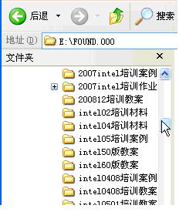
A．是空文件夹
B．不含下级文件夹
C．含有下级文件夹
D．仅含有文件

69、小明使用Windows操作系统的“画图”软件直接作画后，进行保存操作，如图所示，在“文件名（N）：”列表处输入文件名，输入正确的是（ A ）。
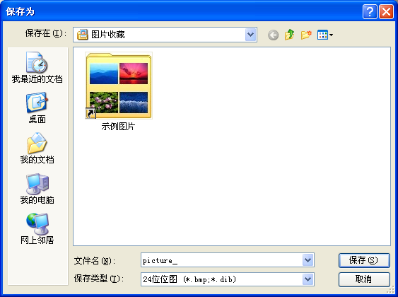
A．
B．
C．
D．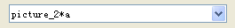

70、在D盘的学习资料文件夹中有一个文件名为“lianxi3.TXT” 的文件，，从文件扩展名中，知道该文件类型是（ D ）。
A．音频类
B．图像类
C．视频类
D．文档类

71、如图所示，利用Windows操作系统的查找器查找D盘上的文件，从图中可以知道查找器搜索的是D盘上的（ B ）。
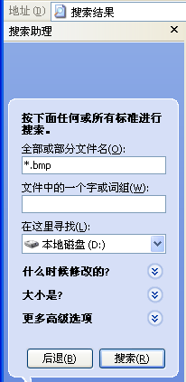
A．一个文件名为“*.bmp”的文件
B．所有bmp位图文件
C．一个文件名为“*”的bmp位图文件
D．所有文件

72、如图所示，为计算机存储设备，下列选项中设备名称正确的是（ C ）。
 |  | 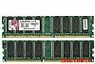 | 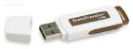
⑴ | ⑵ | ⑶ | ⑷
A．⑴软盘 ⑵光盘 ⑶硬盘 ⑷U盘
B．⑴内存条 ⑵硬盘 ⑶软盘 ⑷ U盘
C．⑴硬盘 ⑵光盘 ⑶内存条 ⑷ U盘
D．⑴硬盘 ⑵光盘 ⑶ U盘 ⑷ U盘

73、在Windows资源管理器窗口中，用鼠标单击目录树窗口中的一个文件夹，则( B )。
A．删除文件夹
B．选定当前文件夹，显示其内容
C．创建文件夹
D．弹出对话框

74、在Windows资源管理器窗口中，文件夹树中的某个文件夹的左边的“+”表示( B )。
A．该文件夹有隐含文件
B．该文件夹为空文件夹
C．该文件夹含有子文件夹
D．该文件夹有系统文件

75、Windows中，若要一次选择不连续的几个文件或文件夹，正确的操作是( C )。
A．单击“编辑”菜单的“全部选定”
B．单击第一个文件，然后按住Shift键单击最后一个文件
C．单击第一个文件，然后按住Ctrl键单击要选择的多个文件
D．按住Shift键，单击首尾文件

76、在资源管理器中，选定多个相邻文件或文件夹的操作步骤有：
a选中第一个文件或文件夹 b按住Shift键
c按住Ctrl键 d选中最后一个文件或文件夹
正确的操作是( B )。
A．ad
B．abd
C．acd
D．da

77、Windows中，可以使用桌面上的 C 来浏览或查看系统提供的所有软、硬件资源。
A．公文包
B．回收站
C．我的电脑
D．网上邻居

78、在Windows窗口中，用鼠标拖动 B ，可以移动整个窗口。
A．菜单栏
B．标题栏
C．工作区
D．状态栏

79、Windows是目前计算机中最常用的（ B ）。
A．应用软件
B．系统软件
C．图形处理软件
Ｄ．游戏软件
80、接通计算机电源，计算机自检完成后必须启动（ D ）
Ａ．应用程序
Ｂ．游戏程序
Ｃ．文字处理程序
Ｄ．操作系统程序
81、选择操作系统输入法可按下列哪个组合键（ A ）
Ａ．Ctrl+Shift
Ｂ．Ctrl+Alt
Ｃ．Ｃtrl+空格键
Ｄ．Shift+Alt

82、要进行桌面背景设置，可以将鼠标指针移到桌面空白处，然后（ C ）
Ａ．单击鼠标左键
Ｂ．双击鼠标左键
Ｃ．单击鼠标右键
Ｄ．双击鼠标右键

83、要锁定键盘英文字母大写输入状态，需要按下列哪个功能键（ A ）
Ａ．Caps Lock
Ｂ．Num Lock
Ｃ．Scroll Lock
Ｄ．Ｅsc

84、要浏览和使用计算机的软硬件资源，一般打开Windows桌面上的什么图标（ A ）
Ａ．我的电脑
Ｂ．网上邻居
Ｃ．回收站
Ｄ．IE

85、在Windows画图程序中有个椭圆绘制工具，要想画正圆必须同时按住什么键不放（ B ）
Ａ．Ctrl
Ｂ．Shift
Ｃ．Alt
Ｄ．空格键

86、记事本是Windows的一个应用程序，它所生成的文件扩展名通常是（ D ）
Ａ．BMP
Ｂ．JPG
Ｃ．MP3
Ｄ．TXT

87、在Ｗindows文件管理操作中，要选择不相邻的多个文件或文件夹，必须按住（ A ）键。
Ａ．Ctrl
Ｂ．Shift
Ｃ．Alt
Ｄ．Esc

88、在Ｗindows文件管理操作中，要查看文件或文件夹创修改时间，查看方式选择（ D ）
Ａ．大图标
Ｂ．小图标
Ｃ．列表
Ｄ．详细资料

89、在Windows系统，文件夹是用于组织管理磁盘文件的，它的组织形式是一种（ A ）
Ａ．树型结构
Ｂ．环型结构
Ｃ．直线结构
Ｄ．三角结构

90、将文件直接拖入＂回收站＂中，文件将（ C ）
Ａ．被彻底删除
Ｂ．被删除但可以恢复
Ｃ．没有被删除
Ｄ．被更改文件名

91、关于Windows桌面上的任务栏说法不正确的是（ D ）
Ａ．可以隐藏
Ｂ．可以移动到桌面右边
Ｃ．可以改变其宽度
Ｄ．不可以改变其宽度

92、在资源管理器文件夹窗口中，文件夹图标左边如果有个＂＋＂号，那是表示（ D ）
Ａ．下级文件夹没有展开
Ｂ．含有下级文件夹但还没有展开
Ｃ．含有下级文件夹但已经展开
Ｄ．只含有文件没有下级文件夹

93、在使用“记事本”程序时，下面什么操作当前选定的内容会存到“剪贴板”里（ B ）
Ａ．删除
Ｂ．复制
Ｃ．撤消
Ｄ．查找
94、Windows的文件命名中不能使用的是（ C ）
Ａ．汉字
Ｂ．小写英文字符
Ｃ．＊
Ｄ．＿

95、在计算机键盘操作指法中右手食指的基准键位是（ A ）
Ａ．Ｊ键
Ｂ．Ｋ键
Ｃ．Ｆ键
Ｄ．Ｈ键

96、要实现键盘中、英文输入状态切换可以同时按（ C ）
Ａ．Ctrl+Shift
Ｂ．Ctrl+Alt
Ｃ．Ｃtrl+空格键
Ｄ．Shift+Alt

97、访问局域网内的其它计算机的共享资源，简便的方法是打开Windows桌面上的（ B ）
Ａ．我的电脑
Ｂ．网上邻居
Ｃ．回收站
Ｄ．我的文档

98、在Windows应用程序窗口操作中单击窗口右上角的最小化按钮，应用程序将（ D ）
Ａ．关闭
Ｂ．安装
Ｃ．删除
Ｄ．隐藏到任务栏

99、要管理计算机存储设备中的文件，一般可以使用下列什么实用程序（ D ）
Ａ．记事本程序
Ｂ．画图程序
Ｃ．计算器
Ｄ．资源管理器

100、要从Ｗindows系统中卸载安装的应用程序，一般启动（ B ）
Ａ．杀毒程序
Ｂ．控制面板
Ｃ．回收站
Ｄ．我的文档

101、要在Windows桌面上移动打开的应用程序窗口，应将鼠标指针移到窗口（ C ）拖曳
Ａ．状态栏
Ｂ．工具栏
Ｃ．标题栏
Ｄ．滚动条

102、在Windows桌面状态下，按键盘上的什么键可以启动＂系统帮助＂（ A ）
Ａ．F1
Ｂ．Ｆ4
Ｃ．Esc
Ｄ．Ｅnter

103、进行剪切操作后，被剪切保存在Windows系统剪贴板中的内容正确说法（ B ）
Ａ．只能使用一次
Ｂ．可以多次使用
Ｃ．不能够使用
Ｄ．已经被修改了
104、文件的属性被设置成＂只读＂后，下列说法正确的是（ A ）
Ａ．内容暂不可以被修改
Ｂ．不能被删除
Ｃ．不能更改文件名
Ｄ．文件被隐藏

105、将鼠标移到Windows系统桌面空白处，单击鼠标右键后（ B ）
Ａ．打开＂开始＂菜单
Ｂ．打开＂快捷＂菜单
Ｃ．关闭所有窗口
Ｄ．关闭当前窗口

106、文件的扩展名主要是用于（ B ）
Ａ．区别不同的文件
Ｂ．标识文件的类型
Ｃ．方便保存
Ｄ．表示文件的属性

107、下列是文件查询或显示是可以使用的通配符（ D ）
Ａ．／
Ｂ．＆
Ｃ．＠
Ｄ．？

108、关于Windows系统桌面快捷图标的说法不正确的是（ D ）
Ａ．可以重新排列
Ｂ．可以自己创建
Ｃ．可以重命名
Ｄ．不能被删除

109、关于在Windows系统＂开始＂菜单中的＂搜索＂选项，说法不正确的是（ D ）
Ａ．查找本电脑中的文件
Ｂ．查找本电脑中的文件夹
Ｃ．查找局域网中的计算机
Ｄ．查找其它计算机中的文件

110、在计算机键盘操作指法要求中，空格键由什么手指来控制（ C ）
Ａ．右手食指
Ｂ．左手食指
Ｃ．大姆指
Ｄ．小姆指

111、在输入中文标点符号时，要处在什么状态下（ Ａ ）
Ａ．半角状态
Ｂ．全角状态
Ｃ．大写状态
Ｄ．数字锁定状态

112、一般情况下打开Ｗindows应用程序窗口后．窗口的最上端是（ Ａ ）
Ａ．标题栏
Ｂ．菜单栏
Ｃ．工具栏
Ｄ．状态栏

113、隐藏当前应用程序的窗口而又保持程序运行状态，可以按程序窗口上的什么按钮（ A ）
Ａ．最小化按钮
Ｂ．最大化按钮
Ｃ．关闭按钮
Ｄ．还原按钮

114、在汉字＂全拼输入法＂使用中，要向后翻页寻找同音字，可以按键盘上的什么键（ B ）
Ａ．＂－＂键
Ｂ．＂＝＂键
Ｃ．空格键
Ｄ．回车键

115、在鼠标失灵的情况下，要关闭当前应用程序窗口可以按键盘上的什么键（ A ）
Ａ．Esc
Ｂ．F1
Ｃ．Alt+F4
Ｄ．ＰgDn

116、按Ｗindows操作系统推出的时间顺序，下列提示中较新的版本是（ A ）
Ａ．WindowsXP
Ｂ．Windows2000
Ｃ．Windows98
Ｄ．Windows95

117、在Windows资源管理器窗口中要按文件创建的先后顺序查看，排列图标应选（ D ）
Ａ．按名称
Ｂ．按类型
Ｃ．按大小
Ｄ．按日期
118、在Windows98的资源管理器中，文件夹框以( A )结构显示。
A．树形
B．网状
C．列表
D．命令
119、需要查看软盘空间使用情况时，可以使用右键单击软盘的图标，在弹出的快捷菜单中选择( C )功能。
A．查找
B．打开
C．属性
D．粘贴
120、在Windows操作系统中，选择所有的文件可以使用键盘命令（ B ）进行。
- [Ctrl]+S
- [Ctrl]+A
- [Ctrl]+X
- [Ctrl]+V
121、在Windows98中，选择不连续的多个文件可以借助（ A ）键进行。
A．[Ctrl]
B．[Alt]
C．[Shift]
D．[Space]
122、使用“我的电脑”和“资源管理器”都可以浏览计算机资源，但是二者的（ B ）不同。
A.显示内容
B.显示方式
C.显示功能
D.标题位置
123、关于Windows98的桌面图标，叙述正确的是（ C ）。
A.经过自动排列的图标可以任意移动位置
B.桌面图标不可以改名
C.未自动排列的图标可以任意移动位置
D.桌面图标不可以删除
124、滚动条的出现说明( C )。
A.正文窗口的内容已全部显示
B.正文窗口的内容有错
C.正文窗口的内容未全部显示
D.正文窗口的内容为空
125、在WINDOWS中，下列正确的文件名是( A )
A.MY PRKGRAM GROUP.TXT
B.FILE1｜FILE2
C.A＜＞B.C
D.A？B.DOC
126、在WINDOWS中，若在某一文档中连续进行了多次剪切操作，当关闭该文档后，剪贴板中存放的是( C )
A.空白
B.所有剪切过的内容
C.最后一次剪切的内容
D.第一次剪切的内容

127、在Windows的资源管理器左部窗口中，若显示的文件夹图标前带有加号(+)，意味着该文件夹 ( A )
A.含有下级文件夹
B.仅含有文件
C.是空文件夹
D.不含下级文件夹

128、在WINDOWS的资源管理器窗口中，其左部窗口中显示的是 ( A )
A.当前打开的文件夹的内容
B.系统的文件夹树
C.当前打开的文件夹名称及其内容
D.当前打开的文件夹名称

129、在资源管理器中要选定若干个相邻的文件，就应先按下（ B ）键不放，再分别单击第一个和最后一个待选的文件。
A.Ctrl
B.Shift
C.Tab
D.Alt

130、在Windows中，恢复被误删除的文件应使用（ D ）
A.我的电脑
B.文档
C.设置
D.回收站

131、在“我的电脑”窗口中，选定要查看的C盘，单击右键，在快捷菜单中选择“属性”命令，则在“属性”对话框中不能查看的是（ D ）
A.标号和类型
B.磁盘容量
C.已用空间和可用空间
D.文件列表

132、关于Windows文件的说法中，不正确的是（ C ）
A．同一目录中允许有不同名但内容相同的文件
B．同一目录中允许有不同名且不同内容的文件
C．同一目录中允许有同名但不同内容的文件
D．不同目录中允许出现同名同内容的文件

133、Windows桌面图标能按（ A ）、类型、大小和日期顺序进行排列
A．名称
B．属性
C．地点
D．任务

134、下列操作中，能在各种输入法间切换的是：（ A ）
A．用Ctrl+shift键；
B．用Ctrl+空格键；
C．用shift+空格键；
D．用Alt+空格键；

135、切换打开的WINDOWS应用程序窗口可通过( D )方式进行。
A.Ctrl+Esc
B. MS-DOS
C.剪贴板
D.任务栏

136、把Windows 的窗口和对话框作比较，窗口可以移动和改变大小，而对话框（ B ）。
A.既不能移动，也不能改变大小
B.仅可以移动，不能改变大小
C.不能移动，仅可以改变大小
D.既能移动，也能改变大小

137、在WINDOWS 中，若鼠标指针已定位在某对象上，这时要弹出某对象的快捷菜单，只需用鼠标进行（ B ）。
A.单击
B.右击
C.双击
D.拖动

138、在WINDOWS中，窗口的最小化是指（ C ）。
A.窗口只占屏幕的最小区域
B.窗口尽可能小
C.窗口缩小为任务栏上的一个图标
D.窗口关闭

139、打开WINDOWS 中图标表示的窗口只要（ C ）。
A.指点图标
B.单击图标
C.双击图标
D.拖动图标

140、设WINDOWS 桌面上已经有某应用程序的图标，要运行该程序，可以（ A ）。
A.用鼠标左键单击该图标
B.用鼠标右键单击该图标
C.用鼠标左键双击该图标
D.用鼠标右键双击该图标

141、下面是关于WINDOWS 文件名的叙述，错误的是（ D ）。
A.文件名中可以使用汉字
B.文件名中可以使用多个圆点分隔符
C.文件名中可以使用空格
D.文件名中可以使用（“|”）

142、WINDOWS的任务栏（ C ）
A.只能放在桌面的下方
B.只能放在桌面的下方或右侧
C.可以放在桌面的上方、下方、左侧、右侧
D.只在放在桌面的上方和下方
143、将一个窗口最小化后,用户仍可以（ B ）
A.在桌面上看到该窗口的图标
B.在任务栏中看到该窗口的图标
C.在桌面上和任务栏中看到该窗口的图标
D.在桌面上或任务栏中看到该窗口的图标

144、有关"记事本"的论述不正确的是（ C ）。
A.记事本不能编辑图片
B.记事本只能编辑小于1M的文本文件
C.记事本中的文本不能设置字体
D.记事本可以打印文档

145、下列关于Window对话框的叙述中，错误的是（ C ）。
A.对话框是提供给用户与计算机对话的界面
B.对话框的位置可以移动，但大小不能改变
C.对话框的位置和大小都不能改变
D.对话框中可能会出现滚动条

146、在Windows 中要移动窗口位置应（ A ）
A．用鼠标拖动窗口标题栏
B．用鼠标拖动窗口边框
C．用鼠标拖动窗口四个角中的一个
D．用鼠标拖动窗口的菜单栏

147、关于“开始”菜单，下列说法中不正确的是（ D ）。
A．单击左下角的“开始”按钮，可弹出“开始”菜单
B．用Ctrl＋Esc键，可弹出“开始”菜单
C．按下Windows键，可弹出“开始”菜单
D．用“开始”菜单是启动WINDOWS程序的惟一方法

148、Windows提供了很多实用工具，放在附件下面，不属于附件中的应用程序是（ C ）。
A.画图
B.记事本
C.学生管理
D.写字板
149、在Windows中关于鼠标的说法不正确的是（ A ）。
A.左、右键功能可转换
B.本来单击两次，但计算机认为双击， 这时在鼠标属性对话框中应减慢双击的速度。
C.指针的移动速度可以改变。
D.鼠标属于输入设备。

150、要打开音量调节器，可以用鼠标单击下图所示任务栏上的（ C ）
4
3
2
1

A. ①
B. ②
C. ③
D. ④

151、Word文档的扩展名是( C )。
A. Txt
B. Bmp
C. Doc
D. Htm

152、Word中，如果选定的文档内容要置于页面的正中间，只需单击工具栏上的（ B ）按键即可。
A)两端对齐
B)居中
C)左对齐
D)右对齐

153、做复制操作第一步首先应（ B ）
A)光标定位
B)选定复制对象
C)按CTRL+C
D)按CTRL+V

154、在Word2000编辑文本时,为了使文字绕着插入的图片排列,可以进行的操作是（ A ）。
A. 插入图片,设置环绕方式
B. 插入图片,调整图形比例
C. 插入图片,设置文本框位置
D. 插入图片,设置叠放次序

155、Word 2000中,如果用户选中了大段文字,不小心按了空格键,则大段文字将被一个空格所代替.此时可用( C )操作还原到原先的状态.
A. 替换
B. 粘贴
C. 撤消
D. 恢复

156、当前活动窗口是文档d1.doc的窗口,单击该窗口的"最小化"按扭后( A ).
A.不显示d1.doc文档内容,但d1.doc文档并未关闭
B.该窗口和d1.doc文档都被关闭
C.d1.doc文档未关闭,且继续显示其内容
D.关闭了d1.doc文档但该窗口并未关闭

157、在WORD2000的编辑状态,打开了"w1.doc"文档,把当前文档以"w2.doc"为名进行"另存为"操作,则( B ).
A) 当前文档是w1.doc
B) 当前文档是w2.doc
C) 当前文档是w1.doc与w2.doc
D) w1.doc与w2.doc全被关闭

158、在WORD2000的编辑状态,利用下列哪个菜单中的命令可以选定表格中的单元格( D ).
A)"表格"菜单
B)"工具"菜单
C)"格式"菜单
D)"插入"菜单

159、在word2000的编辑状态,被编辑文档中的文字有"四号","五号","16"磅,"18"磅四种,下列关于所设定字号大小的比较中,正确的是( A )
A) "四号"大于"五号"
B) "四号"小于"五号"
C) "16"磅大于"18"磅
D) 字的大小一样,字体不同

160、在Word2000编辑状态，输入（ C ）后会产生段落标记。
A)句号
B)Tab
C)Enter
D)Alt+Enter

161、在使用Word编辑文档时，假设插入点在第一段最末位置，如果按Delete键，其结果是（ B ）。
A. 把第二段的第一个字符删除掉
B. 仅删除第一段最末行的最后一个字符
C. 把第一段落和第二段落合并成了一个段落
D. 把第一段落全部删除

162、Word的格式工具按钮栏中, 表示“两端对齐”操作的按钮是（ D ）。
A.
B.
C.
D.

163、在Word中，选择"另存为"命令后，一般的功能是（ A ）。
A、换名存盘
B、关闭文件
C、打开文件
D、没意义
164、在Word的编辑状态下,选取文档中的一行宋体文字后,先设置粗体,再设置斜体,则所选取行的文字变为（ B ）。
A、宋体、粗体
B、粗体、斜体
C、宋体、斜体
D、宋体、粗体、斜体
165、不能关闭WORD文档的操作是（ A ）。
A 单击标题栏左边的控制菜单图标
B 单击标题栏右边的关闭按钮
C 在“文件”菜单中选择“关闭”
D 在“文件”菜单中选择“退出”

166、下面操作中不能打开已有的WORD文档的是（ D ）
A 在WORD窗口中单击“文件”菜单中的“打开”命令
B 在WORD窗口中单击“常用”工具栏上的按钮
C 双击某个WORD文档名
D在WORD窗口中单击“常用”工具栏上的按钮

167、在WORD2000表格编辑中，不能进行的操作是（ B ）
A 删除单元格
B 旋转单元格
C 插入单元格
D 合并单元格

168、在WORD中将文档中原来有的一些相同的字块换成另外的内容，采用（ D ）方式会更方便。
A)重新输入
B)复制
C)另存
D)替换

169、在WORD中，工具栏、标尺、段落标记的显示与隐藏切换是通过 C 菜单完成的。
A．格式
B．工具
C．视图
D．编辑
170、WORD文档中，每个段落都有自己的段落标记，段落标记的位置在 B 。
A．段落的首部
B．段落的结尾处
C．段落的中间位置
D．段落中，但用户找不到的位置

171、在WORD文档正文中段落对齐方式有左对齐、右对齐、居中对齐、 C 和分散对齐。
A．上下对齐
B．前后对齐
C．两端对齐
D．内外对齐

172、在WORD文档编辑中，可使用 A 菜单中的“段落”命令，来设置行间距和段落间距。
A．编辑
B．格式
C．插入
D．工具

173、在WORD中，使用 A 菜单中的“页面设置”命令，可完成纸张大小的设置、页边距的调整工作。
A．文件
B．编辑
C．格式
D．工具

174、在WORD中，使用 C 菜单中的“插入表格”命令，可在文档中建立一张空表。
A．编辑
B．多插入
C．表格
D．格式
175、在WORD窗口的文本编辑区内，有一个闪动的粗竖线，它表示 B 。
A．文章结尾符
B．插入点，可在该处输入字符
C．鼠标光标
D．字符选取标志
176、在WORD“编辑”菜单中的“复制”命令的功能是将选定的文本或图形 A 。
A．复制到剪贴板
B．由剪贴板复制到插入点
C．复制到文件的插入点位置
D．复制到另一个文件的插入点位置

177、在WORD文档编辑中，按 B 键删除插入点前的字符。
A．Del
B．Backspace
C．Ctrl+Del
D．Ctrl+ Backspace
178、WORD中的“剪切”和 B 命令，可将选定区域的内容放到剪贴板上。
A．粘贴
B．复制
C．清除
D．替换

179、以下哪个软件是文字处理软件（ A ）
A. Word
B. Excel
C. Windows
D. Flash
180、在保存Word文档时可以省略扩展名，这时候系统会在文件名后自动加上扩展名：( B )
A．.exe
B．.doc
C．.txt
D．.bmp
181、在Word中默认的中文字体、字号是( C )。
A. 黑体，五号
B. 黑体，四号
C. 宋体，五号
D. 宋体，四号
182、在Word的格式工具栏中，有关文字效果的按钮如下图所示：其中令文字倾斜的按钮是：( D )

A. 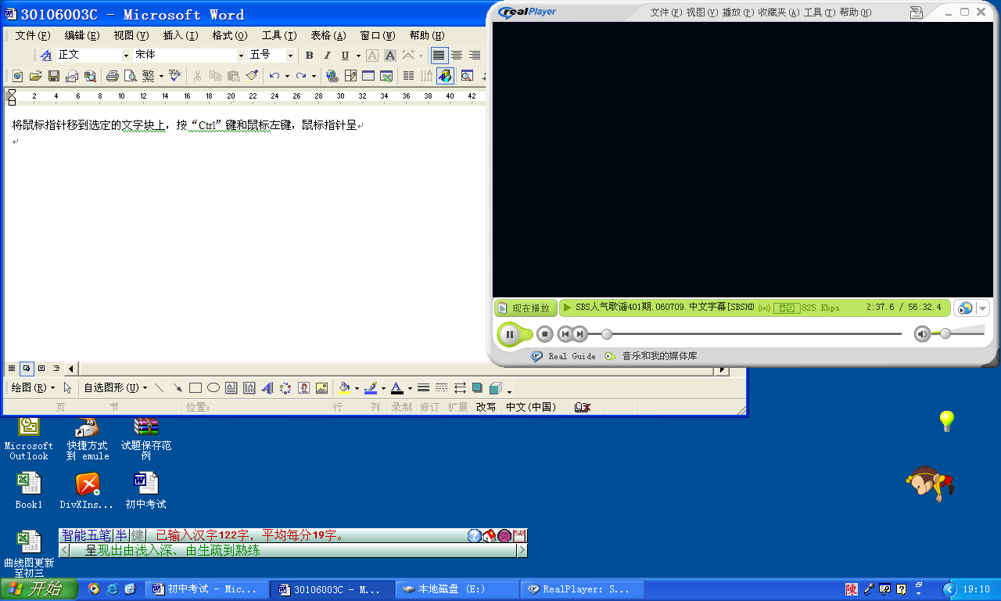
B.
C.
D.
183、在Word的格式工具栏中，有关文字效果的按钮如下图所示，其中给文字加下划线的按钮是：( A )

A.
B.
C.
D.
184、在Word的格式工具栏中，有关对齐的按钮如下图所示：其中令文字分散对齐的按钮是：( B )

A. 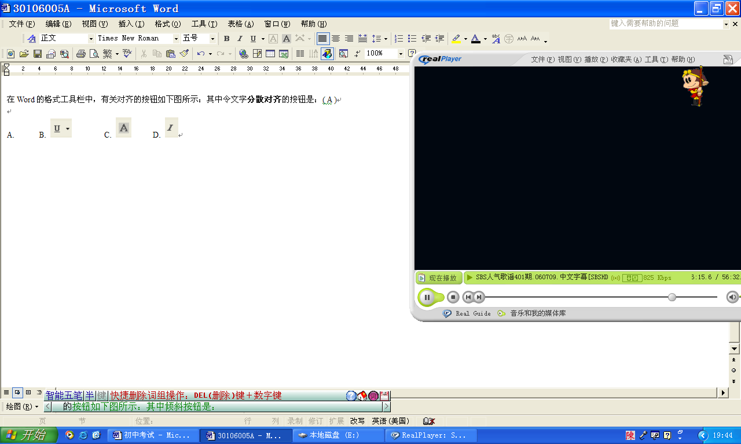
B.
C.
D.
185、在Word的格式工具栏中，按钮可以令文字加粗，也可以采用键盘快捷键( A )得到相同的效果。

A. Ctrl+B
B. Alt+B
C. Shift+B
D. B
186、选用( B )可以使图形按比例缩放。
A．拖动图形边框线中间的控点
B．拖动图形四角的控点
C．拖动图形边框线
D．拖动图形边框线的控点
187、第一次在Word中存文档时，默认的文件名是( C )。
A．Book.doc
B．Filel.doc
C．Docl.doc
D．以上都不对
188、对于英文字体磅数 ，显示字符 ；对于中文字体字号 ，显示字符 。( D )
A．越大，越大；越大，越大。
B．越大，越小；越大，越小。
C．越小，越大；越大，越大。
D．越大，越大；越小，越大。

189、在Word中编辑表格时，当光标在某一单元格内，按（ D ）键可以将光标移到下一个单元格。
A. Ctrl
B. Shift
C. Alt
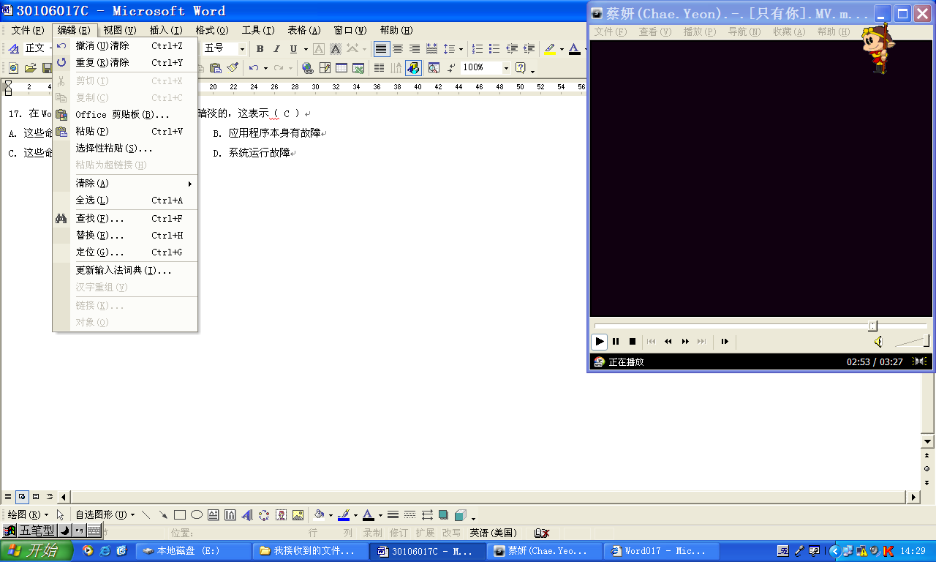
D. Tab
这些命令是暗淡的

190、在Word窗口中，下列操作不能创建新文档的是（ D ）
A. 单击“文件”菜单中的“新建”命令
B. 单击“常用”工具栏中的“新建”按钮
C. 按<Ctrl>+<N>键
D. 单击“常用”工具栏中的“打开”按钮
191、在Word的菜单中，经常有一些命令是暗淡的，这表示（ C ）
A. 这些命令在当前状态下有特殊效果
B. 应用程序本身有故障
C. 这些命令在当前状态下不起作用
D. 系统运行故障
192、退出word可使用组合键（ A ）
A.Ctrl+F4
B.Ctrl+F5
C.Alt+F5
D.Alt+F4
193、在Word的编辑状态，执行“粘贴”命令后（ D ）。
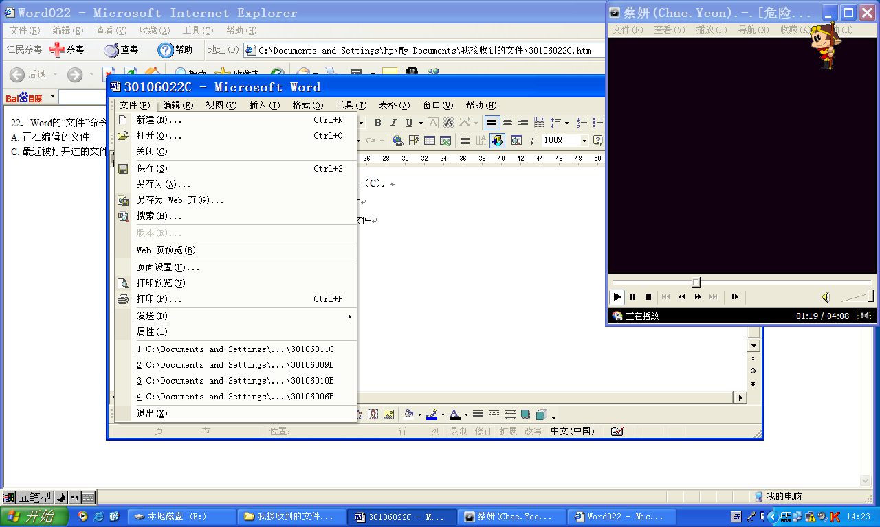
A. 将文档中被选中的内容复制到当前插入点处
B. 将文档中被选中的内容移动到剪贴板
C. 将剪贴板中的内容移动到当前插入点处
D. 将剪贴板中的内容复制到当前插入点处
194、Word的“文件”菜单底部显示的文件名所对应的文件是（ C ）。
A. 正在编辑的文件
B. 当前被打开的所有文件
C. 最近被打开过的文件
D. 扩展名是.doc的所有文件
195、段落的标记是在输入( B )之后产生的。
A.句号
B.【Enter】
C.【Shift】+【Enter】
D.分页符
196、在Word中, 可以将编辑的文本以多种格式保存下来。下列选项中, Word支持的常见的保存格式是( B )。
A．文本文件、.wps文件、位图文件
B．.doc文件、.txt文件、.RTF文件
C．.pie文件、.txt文件、书写器文件
D．.wps文件、.bmp文件、.doc文件

197、在Word中, 当前正在编辑文档的文件名显示在( D )。
A. 工具栏的右边
B. 编辑区中
C. 状态栏
D. 标题栏
198、在Word文档中将光标移到本行行首的快捷键是（ C ）
A. Page up
B. Ctrl + Home
C. Home
D. End
199、 [页面设置]命令在哪个菜单中( A )
A．在［文件］菜单中
B．在［编辑］菜单中
C．在［视图］菜单中
D．在［插入］菜单中
200、在使有Word编辑时，要将光标直接定位到文件末尾，可以用( D )键。
A．Ctrl + Page up
B．Ctrl + Page down
C．Ctrl + Home
D．Ctrl + End
201、Word中，如果用户错误地删除了文本，可以单击常用工具栏中的( C )按钮将被删除的文本恢复。
A．剪切
B．粘贴
C．撤消
D．复制
202、Word“段落”是按( A )键产生的。
A. 回车
B. Shift+回车
C. Ctrl+回车
D. Alt+回车
203、设置字间距是在( A )中进行。
A．“格式”菜单中的“字体”
B．“格式”菜单中的“段落”
C．格式工具栏
D．常用工具栏
204、设置行间距是在( D ) 中进行。
A．“格式”菜单中的“字体”命令
B．格式工具栏
C．常用工具栏
D．格式菜单中的“段落”命令
205、“编辑”菜单中的“查找”命令能否查找段落控制符（回车符）？( A )
A．能
B．不能
C．无法确定
D．只能找到第一个
206、下列关于工具栏的叙述中，( A )是正确的。
A．常用工具栏可以关闭，格式工具栏不可关闭
B．常用工具栏不能关闭，格式工具栏可以关闭
C．常用工具栏不能关闭，格式工具栏也不能关闭
D．常用工具栏可以关闭，格式工具栏也可以关闭
207、下列选项不属于Word窗口组成部分的是（ B ）。
A．标题栏
B．对话框
C．菜单栏
D．状态栏
208、下列操作中, 不能关闭Word的是( C )。
A．双击标题栏左边的“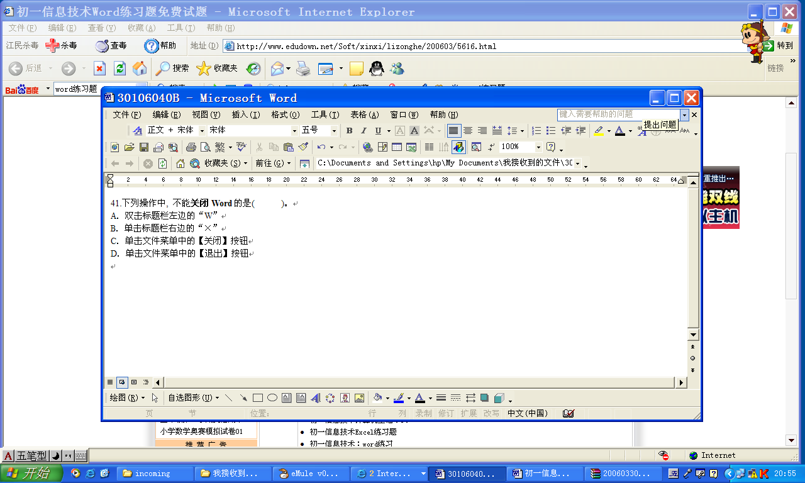”
B．单击标题栏右边的“”
C．单击文件菜单中的【关闭】按钮
D．单击文件菜单中的【退出】按钮

209、在Word中, 一个文档有200页, 请选择最快的方式定位于第112页( D )。
A．用垂直滚动条, 快速移动文档, 定位于第112页
B．用Page Up或Page Down, 定位于第112页
C．用向下或向上箭头, 定位于第112页
D．打开菜单[编辑]à[定位]à输入页码112，定位于第112页
210、在Word编辑菜单中, [粘贴]命令呈浅灰色则说明：( C )。
A．剪贴板有内容, 但不是Word能使用的内容
B．剪贴板有内容，可以使用粘贴命令
C．未执行复制或剪切命令, 剪贴板中无内容可粘贴
D．只有先执行复制命令，粘贴命令才可用
211、在编辑Word文档时, 输入的新字符总是覆盖了文档中己输入的字符( A )。
A．原因是当前文档正处于改写的编辑方式
B．原因是当前文档正处于插入的编辑方式
C．连按两次【Insert】键, 可防止覆盖发生
D．按【Delete】键，可防止覆盖发生
212、在Word中, 为了将图形置于文字的上一层, 应将图形的环绕方式设为( C )。
A. 四周型环绕
B. 衬于文字下方
C. 浮于文字上方
D.无法实现

213、在Word中, 关于打印预览叙述错误的是( C )。
A．打印预览是文档视图显示方式之一
B．预览的效果和打印出的文档效果相匹配
C．无法对打印预览后的文档编辑
D．在打印预览方式中, 可同时查看多页文档
214、在Word中, 替换对话框设定了【搜索】范围为【向下】搜索，并按【全部替换】按钮, 则( C )。
A．对整篇文档查找并替换匹配的内容
B．从插入点开始向下查找并替换查找到的第一个匹配的内容
C．从插入点开始向下查找并全部替换匹配的内容
D．从插入点开始向上查找并全部替换匹配的内容
215、在Word的编辑状态，为文档设置页码，可以使用（ D ）菜单中的命令。
- 工具
- 编辑
- 格式
- 插入

216、在Word的编辑状态，打开了w1.doc文档，若要将经过编辑修改的文档以“w2.doc”为名存盘，应执行“文件”菜单中的命令是（ C ）
- 保存
- 另存为HTML
- 另存为
- 版本

217、在word编辑状态下，操作的对象经常是被选择的内容，若鼠标在某行行首的左边，下列（ C ）操作可以仅选择光标所在的行。
A．双击鼠标左键
B．单击鼠标右键
C．将鼠标左键击三下
D．单击鼠标左键
218、要复制字符格式而不复制字符，需用（ A ）按钮。
A．格式选定
B．格式刷
C．格式工具框
D．复制
219、在Word中设为“改写”状态的方法是（ C ）
A．单击工具栏“改写”按钮
B．按一下“End”键
C．按一下“Insert”键
D．按一下“Home”键
220、Word中“格式刷”按钮的作用是（ D ）。
A．复制文本
B．复制图形
C．复制文本和格式
D．复制格式
221、在Word的编辑状态，当前在汉字输入状态，若要切换到输入大写英文字母状态，应当按（ A ）。
A．Caps Lock键
B．Shift键
C．Ctrl+空格键
D．Ctrl+Shift键
222、在Word 2000的编辑状态，打开文档ABC，修改后另存为ABD，则文档ABC（ B ）。
A．被文档ABC覆盖
B．被修改未关闭
C．被修改并关闭
D．未修改被关闭
223、在Word 2000的编辑状态中，“粘贴”操作的组合键是（ C ）。
A．Ctrl+A
B．Ctrl+C
C．Ctrl+V
D．Ctrl+X
224、在Word 2000的编辑状态中，如果要输入希腊字母Ω，则需要使用的菜单是（ B ）。
A．编辑
B．插入
C．格式
D．工具
225、WORD默认的文档的扩展名是（ B ）。
A．.EXE
B．.DOC
C．.TXT
D．.BMP
226、下列哪种字体的字最大（ B ）
A．小三
B．三号
C．小四
D．四号
227、将word文档中的一部分内容复制到别处，先要进行的操作是（ D ）。
A．单击“复制”按钮
B．单击“剪切”按钮
C．单击“粘贴”按钮
D．先选中要复制的文档内容
228、在WORD中，当前文档的总页数和当前页的页号显示在WORD窗口的（ A ）。
A．状态栏中
B．菜单栏中
C．工具栏中
D．标题栏中
229、假设已经打开了一个文档，编辑后进行“保存”操作，该文档（ A ）。
A．被保存在原文件夹下
B．可以保存在已有的其他文件夹下
C．可以保存在新建文件夹下
D．保存后文档被关闭
230、在编辑区中录入文字，当前录入的文字显示在（ B ）。
A．当前行首
B．插入点
C．文件尾部
D．当前行尾部
231、在“编辑”菜单中的“剪切”和“复制”命令项呈灰色而不能被选择时，表示的是（ C ）。
A．选定的文档内容太长，剪贴板放不下
B．剪贴板里已经有了信息
C．在文档中没有选定任何信息
D．刚执行“复制”命令
232、在WORD中复制已选定的文本，可采用（ C ）。
A．“文件”菜单中的命令
B．用鼠标拖放
C．单击“常用”工具栏上的“复制”按钮
D．按Shift键的同时拖放
233、对插入的图片，不能进行的操作是（ B ）。
A．放大或缩小
B．修改其中的图形
C．移动位置
D．从矩形边缘裁剪
234、当前插入点处于表格中某一个单元格内，按回车键后，（ C ）。
A．增加一个新的表格行
B．插入点所在的行加宽
C．插入点所在的列加宽
D．对表格不起作用
235、中文Word2000编辑软件的运行环境是( C )。
A．DOS
B．WPS
C．Windows
D．高级语言
236、在Word的编辑状态下, 若要调整左右边界, 比较直接、快捷的方法是( D )。
A．工具栏
B．格式栏
C．菜单
D．标尺
237、在Word中制作表格时, 按( B )键, 可以移到下一个单元格。
A．【Shift+Tab】
B． 【Tab】
C．【Ctrl+Tab】
D．【Alt+Tab】
238、在Word中, 用户若需要将一篇文章中的字符串“Internet” 全部替换为字符串“因特网”则可以在编辑菜单中选择（ D ）选项。
A．全选
B．选择性粘贴
C．定位
D．替换
239、Word在编辑排版一个文件完毕后, 要想知道其打印效果, 可以选择Word( A )功能。
A．打印预览
B．模拟打印
C．提前打印
D．屏幕打印
240、在Word中, 要在编辑文件中插入一个自己画的bmp图形, 正确的操作是( C )。
A．在要插入图形的位置用鼠标直接画, 然后双击使其定位
B．在要插入图形的位置用Word提供的画图工具直接画图, 然后双击使其定位
C．先用画图软件生成.bmp文件, 再同通过“插入”菜单――“图片”――“来自文件”的操作将该图形文件插入到编辑的Word文件中
D．先用画图软件生成.bmp文件, 再将该文件以相同文件名保存
241、当双击一个Word文档的文件名时( C )。
A．无法打开该文档
B．若Word已启动, 则装入该文档
C．若Word还没有运行, 则启动Word, 但不装入文档
D．即使Word启动, 还得通过打开菜单项打开这个文档
242、Word2000不包括（ D ）功能。
A．编辑
B．排版
C．打印
D．编译代码
243、Word 2000常用工具栏上 和 按钮的作用是（ B ）。
A．前者是“恢复”操作，后者是“撤消”操作
B．前者是“撤消”操作，后者是“恢复”操作
C．前者的快捷键是“Ctrl +X”，后者的快捷键是“Ctrl＋Z”
D．前者的快捷键是“Ctrl+C”，后者的快捷键是“Ctrl +V”
244、Word 2000中默认的图片与文字的环绕方式是（ C ）。
A．四周型
B．紧密型
C．嵌入型
D．置于文字下方
245、在Word2000中，以下关于艺术字的说法正确的是（ C )
A．在编辑区右击后显示的菜单中选择“艺术字”可以完成艺术字的插入
B．插入文本区中的艺术字不可以再更改文字内容
C．艺术字可以像图片一样设置其与文字的环绕关系
D．在“艺术字”对话框中设置的线条色是指艺术字四周的矩形框颜色
246、Word2000应用程序窗口中的各种工具栏可以通过（ D ）进行增减
A．"工具"菜单中的"选项"命令
B．"文件"菜单中的"页面设置"命令
C．"文件"菜单中的"属性"命令
D．"视图"菜单中的"工具栏"命令
247、在Word编辑状态下，要删除光标右边的文字，应使用（ A ）
A．Delete键
B．Ctrl键
C．BackSpace键
D．Alt键
248、在Word编辑状态，当前编辑文档中的字体全是宋体，选中一段文字设为楷体，则（ B ）
A．文档全文的字体都是楷体
B．被选中文字的字体变为楷体
C．被选中文字的字体仍为宋体
D．文档全文的字体不变
249、在Word中，要删除当前选定的文本并将其放在剪贴板上的操作是（ C ）
A．清除
B．复制
C．剪切
D．粘贴
250、在Word菜单命令右边有“…”符号，表示（ B ）
A．该命令不能执行
B．单击该命令后，会弹出一个“对话框”
C．该命令已执行
D．该命令后有级联菜单
251、Word编辑状态，下列可以设定打印纸张大小的命令是( B )
A．“文件”菜单中的“打印预览”命令
B．“文件”菜单中的“页面设置”命令
C．“视图”菜单中的“工具栏”命令
D．“视图”菜单中的“页面”命令

252、关于Word 2000表格的行高，正确的是（ D ）。
A．行高不能修改
B．行高只能用鼠标拖动来调整
C．行高只能用菜单项来设置
D．行高的调整既可以用鼠标拖动，也可以用菜单项设置
253、组建计算机网络的目标是实现( C )。
A．数据处理
B．文献检索
C．资源共享和信息传输
D．信息传输

254、下列电子信箱地址书写正确的是（ C ）。
A．wawa.163.com
B．wawa/163.com
C．wawa@163.com
D．wawa-163.com

255、收到来自kao@126.com邮箱，主题为“英文作业”的邮件后，若点击“转发”按钮将该邮件转发给mao@126.com，则（ B ）。
A．需要在发件人栏填上mao@126.com，主题栏上自动填有：FW：英文作业或转发：英文作业
B．需要在收件人栏填上mao@126.com，主题栏上自动填有：FW：英文作业或转发：英文作业
C．收件人栏上自动填有：mao@126.com
D．需要在收件人栏填上kao@126.com

256、为了保护个人隐私权，每个电子信箱都要设置一个密码，下列密码中，比较安全的密码是（ A ）。
A．@mao&839&huan
B．12345
C．abcd
D．abc12

257、E-mail地址由两部分组成，一般格式为（ C ）。
A．IP@用户名
B．服务器网址@用户名
C．用户名@服务器网址
D．用户名#服务器网址

258、为访问“福建热线”网站，在浏览器地址栏输入它的网址，下列输入正确的是( C )。
A．www,fz,fj,cn
B．www-fz-fj-cn
C．www.fz.fj.cn
D．www fz fj cn

259、如图所示，由于网络问题引起网页长时间不能完全显示，如果我们想重新连接服务器下载该网页，可以单击IE浏览器工具栏上的( A )按钮。
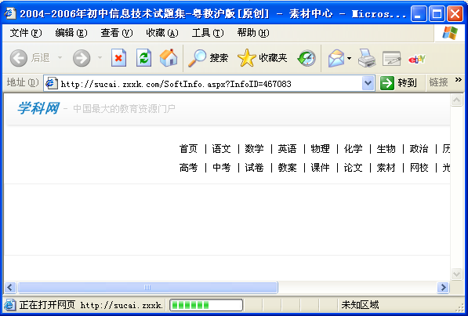
A．
B．
C．
D．

260、要将网页中的某图片，以图片文件的格式单独保持到硬盘的文件夹中，执行下列哪项操作( D )。
A．单击“文件”菜单中的“另存为”命令
B．选择图片，复制到Word文档中
C．右击图片，选择快捷菜单中的“显示图片”命令
D．右击图片，选择快捷菜单中的“图片另存为”命令
261、准备在因特网上查询天文景观流星雨的科普资料，要使搜索的结果范围比较准确有效，选择的关键词是（ A ）。
A．天文景观 流星雨
B．天文景观
C．流星雨
D．流星雨景观

262、在因特网上查询天文景观流星雨的科普资料，发现了一个很好的天文学科普网站，为了方便今后经常浏览该网站中的新内容，下列方法中最好的是（ B ）。
A．复制网页上的所有内容到Word文档中
B．将网址添加到收藏夹中
C．将网址复制到一个Word文档中
D．保存当前浏览的整个网页到硬盘的文件夹中

263、“http://www.shtu.edu.cn”所表示的网站属于（ C ）。
A．美国的教育机构
B．中国大陆的商业网站
C．中国大陆的教育机构
D．美国的商业网站

264、某同学在因特网上搜索“初中信息技术练习”资料，发现有一学习内容超级链接到Word 文档(【DOC】初中信息技术毕业会考练习1)"，要下载它，执行下列哪项操作（ B ）。
A．单击浏览器的“文件”菜单中的“另存为”命令
B．右击“初中信息技术毕业会考练习1”超级链接，选择菜单中的“目标另存为…”命令
C．选中“初中信息技术毕业会考练习1”文字，将它复制到Word文档中
D．将网址添加到收藏夹中

265、下列网站中，不是搜索引擎的是（ D ）。
A．www.baidu.com
B．www.google.com
C．www.sogou.com
D．www.fjnu.edu.cn

266、很多同学喜欢上网QQ聊天或游戏，但又时刻担心病毒入侵，为此我们该 ( C )。
A．隐身聊天，不让别人看见
B．玩一会儿，关掉，再重新开启
C．装杀毒软件，时刻监控查杀
D．切断网络玩

267、计算机网络的最大优点是 A 。
A．软件、硬件和数据资源共享
B．运算速度快
C．可以相互通讯
D．内存容量大

268、当用户要查找信息时，必须要告诉搜索引擎的是 C 。
A．该信息的类型
B．该信息长度
C．该信息关键字
D．该信息内容

269、Yahoo网站在万维网上搜索的方法是（ A ）。
A.能交替地使用“分类目录”和“关键字”搜索
B.既不能使用“分类目录”搜索，也不能使用“关键字”搜索
C.只能使用“分类目录”搜索
D.只能使用“关键字”搜索
270、浏览Internet上的网页，需要知道（ C ）。
A.网页的设计原则
B.网页制作的过程
C.网页的地址
D.网页的作者

271、Internet上计算机的名字由许多域构成，域间用半角（ C ）分隔。
A.逗号
B.分号
C.小圆点
D.冒号
272、以下域名的表示中，错误的是（ D ）。
A. shizi.sheic.edu.cn
B. online.sh.cn
C. xyz.weibei.edu.cn
D. sh163,net,cn
273、一般来说，用拨号IP方式连入Internet所需的硬件设备主要有（ C ）。
A.同轴电缆、网卡、计算机
B.Modem、光纤
C.计算机、Modem、分配了电话号码的电话线
D.网卡、计算机
274、关于Internet，以下说法正确的是（ D ）。
A.Internet属于美国
B.Internet属于联合国
C.Internet属于国际红十字会
D.Internet不属于某个国家或组织
275、下列（ D ）不属于浏览器IE工具栏中的按钮。
A.停止
B.后退
C.搜索
D.保存
276、要将一封电子邮件同时发送给几个人，可以在收件人栏中输入他们的地址，并用半角（ C ）分隔。
A.”
B. 、
C. ,
D. /
277、关于发送电子邮件，下列说法中正确的是（ C ）。
A.你必须先接入Internet，别人才可以给你发送电子邮件
B.你只有打开了自己的计算机，别人才可以给你发送电子邮件
C.只要有E-Mail地址，别人就可以给你发送电子邮件
D.你要打开邮箱，别人才可以发送电子邮件给你
278、要给某人发电子邮件，必须知道他的（ D ）。
A.电话号码
B.家庭地址
C.姓名
D.E-Mail地址
279、在发送电子邮件时，在邮件中（ D ）。
A.只能插入一个图形附件
B.只能插入一个声音附件
C.只能插入一个文本附件
D.可以根据需要插入多个附件
280、www.bta.net.cn表示一个网站的（ A ）
A.域名
B.IP地址
C.通信地址
D.网络协议
281、搜索引擎可以用来（ B ）。
A.收发电子邮件
B.检索网络信息
C.拨打网络电话
D.发布信息
282、万维网的WWW的含义是（ D ）
A．Work wide with
B．wait wait wait
C．Work wind weak
D．World wide web
283、要想熟练地在因特网上查找和搜索相关资料，应该学会使用（ D ）
A．E-mail
B．HTML
C．Java
D．搜索引擎
284、www.people.com.cn表示一个网站的 （ C ）。
A．IP地址
B．电子邮箱
C．域名地址
D．网络协议
285、在因特网上，域名各部分之间用半角（ A ）作为分隔符
A．点
B．逗号
C．冒号
D．分号
286、在相互发送电子邮件的时候，我们必须知道彼此的（ D ）。
A．家庭详细地址
B．电子信箱的大小
C．密码
D．电子邮件的地址
287、域名中.cn 代表（ A ）。
A．中国
B．加拿大
C．希腊
D．新西兰
288、fuzhou@sohu.com是一个电子邮件地址，其中fuzhou是 B 。
A．域名
B．用户名
C．Ip地址
D．计算机名
289、一个教室内计算机联成的网络属于（ C ）。
A．因特网
B．广域网
C．局域网
D．城域网
290、下面格式正确的电子邮件的地址是（ D ）。
A．http：//www.casi.net/yuanyuan
B．FTP：//ftp.cnc.Ac.cn
C．Yuanyuan/casi.Net
D．Yuanyuan@casi.net
291、电子邮件服务的功能不包括（ C ）。
A．发邮件
B．收邮件
C．制作动画
D．删除邮箱中的邮件
292、浏览Web网站必须使用浏览器，目前常用的浏览器是（ D ）。
A．Hotmail
B．Outlook Express
C．Inter Exchang
D．Internet Explorer
293、代表教育机构的网络名是（ A ）。
A．Edu
B． Gov
C．Com
D．Net
294、关于收发电子邮件，以下叙述正确的是（ B ）。
A．必须在固定的计算机上收、发邮件
B．向对方发送邮件时，不要求对方开机
C．一次只能发给一个接收者
D．发送邮件无需填写对方邮件地址
295、（ C ）的投递与距离的远近没有关系，几乎是即发即收。
- 普通邮件
- EMS
C.电子邮件
D.航空邮件
296、EMAIL地址的格式由“用户名”和“域名”两部分组成，中间以（ A ）分隔
A．@
B．#
C．$
D．*
297、下列属于收发电子邮件的软件是（ A ）。
A．Outlook Express
B．Flashget
C．Telnet
D．ACDsee
298、用来浏览 Internet 网上WWW页面的软件称为（ C ）。
A．服务器
B．转换器
C．浏览器
D．编辑器
299、网页上有超链接的地方，鼠标的指针会变成( A )形状
- 小手
- 箭头
- 十字
- 竖线
300、计算机网络最突出的优点是（ B ）。
- 运算速度快
- 联网的计算机能够相互共享资源
- 计算精度高
- 内存容量大

301、计算机网络按使用范围划分为＿＿＿和＿＿＿。（ A ）
- 广域网 局域网
- 专用网 公用网
- 低速网 高速网
- 部门网 公用网

302、在IE浏览器中，要将网页保存到收藏夹列表，可选择（ C ）菜单进行操作。
- 文件
- 编辑
- 收藏
- 工具

303、如果你对一个网页上的图文信息都感兴趣，要将整个网页都保存到本地硬盘上，最好进行（ C ）操作。
- 全选这些信息，然后按右键选择“目标另存为”命令
- 将文字、图片一一保存
- 选择“文件”菜单中的“另存为”命令，保存为Web格式
- 选择“文件”菜单中的“另存为”命令，保存为txt格式

304、保存网页中的图片到本地硬盘，可以右击该图片，在弹出的快捷菜单中选择( A )
A. 目标另存为
B. 显示图片
C. 打印目标
D. 图片另存为
305、要想查看近期访问的站点，应该点击哪个按钮（ D ）
A．主页
B．搜索
C．收藏
D．历史

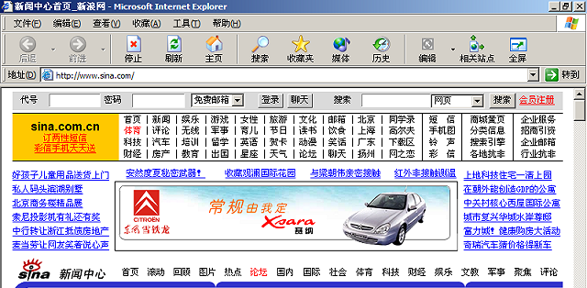
306、要用新浪搜索引擎查找一些有关2008北京奥运会的资料，应当将关键词输入下图中的部位是( C )
1
2
3
4

A. ①
B. ②
C. ③
D. ④

307、小明正筹划着自助旅游的方案。他要通过网上搜索引擎查找全国各城市火车始发信息，他在搜索框中输入最合适的关键词为（ B ）。
A．时刻表
B．列车时刻表
C．中国城市
D．火车站

308、在浏览网页时，当鼠标指向某一文本或图片区域，鼠标指针变成小手形状，说明（ D ）。
A．这一区域的信息特别重要
B. 这一区域提供网址信息
C. 指针变成小手形状只是网页的动画效果
D. 这一区域是超链接点

309、如下图所示，选中第六行第B列的单元格，其内容是“骆驼祥子”， 其单元格地址是（ C ）
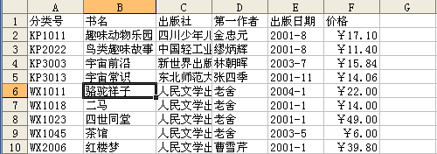
A．骆驼祥子
B．6B
C．B6
D．62

310、如下图所示，单击F4单元格，其边框变成粗黑线，此单元格称为（ B ）
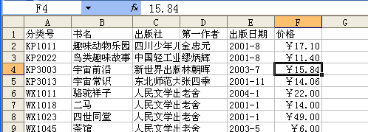
A．数据单元格
B．活动单元格或当前单元格
C．货币单元格
D．可编辑单元格

311、如下图所示，在A2单元格中输入分数2/5数值数据，其操作步骤是（ D ）
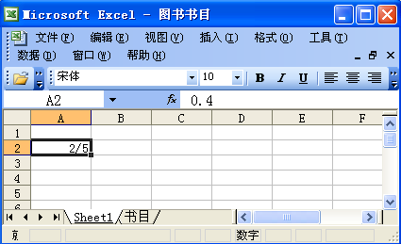
A．直接输入分数2/5
B．在编辑栏输入0.4
C．先输入’ 再输入分数
D．先输入0和空格，再输入分数

312、如下图所示，在H2单元格中计算购买“趣味动物乐园”图书总金额的公式是（ C ）
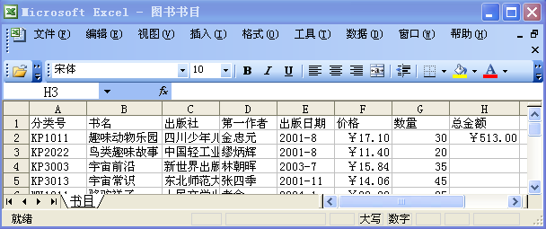
A．=F2*G2
B．F2*G2
C．=SUM(F2,G2)
D．=MAX(F2:G2)

313、如下图所示，F2:F15单元格区域的数据类型被设定为（ D ）
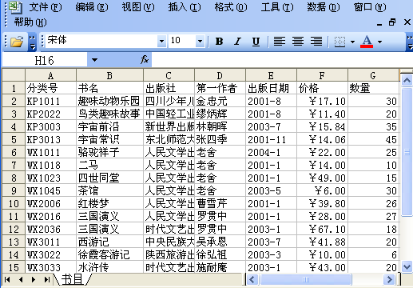
A．科学记数
B．特殊
C．文本
D．货币

314、对 “图书书目.xls”中的数据进行筛选，结果如下图所示。下列选项中，叙述不正确的是（ B ）
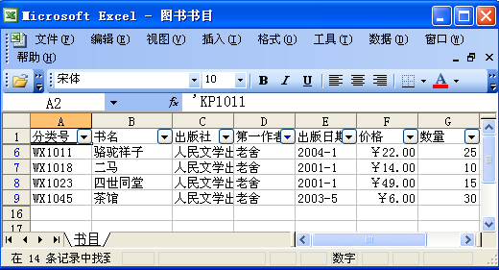
A．筛选结果是“第一作者”为“老舍”的所有图书情况
B．筛选会更改数据表中的数据
C．取消筛选所有图书书目将会重新显示出来
D．筛选操作可以通过执行“数据"筛选"自动筛选”命令实现

315、如下图1所示，是某新闻单位各部门2009年4月至6月新闻数量统计一览图表。请问，要制作该图表，应先在图2的Excel表中选定（ D ）单元格区域
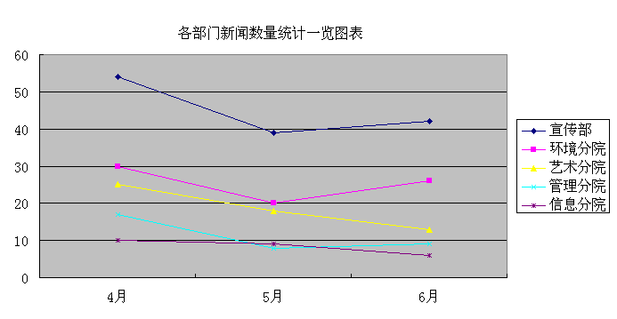
图1
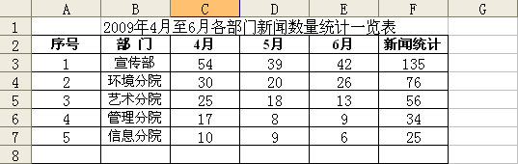
图2
A．B2:E7
B．B2:E6
C．C2:E7
D．B2:F7

316、将下图所示的“4月至6月新闻数量统计一览图表”由“折线图”改为“柱形图”，可以使用Excel“图表（C）”菜单中的（ B ）

A．图表选项(I)
B．图表类型(Y)
C．位置(L)
D．设置三维视图格式(V)

317、在Excel中，选定一个单元格后按Del键，将被删除的是 B 。
- 单元格
- 单元格中的内容
- 单元格所在的列
- 单元格所在的行

318、在Excel中，创建公式的操作步骤有：①在编辑栏键入“=”；②键入公式；③按Enter键；④选择需要建立公式的单元格；其正确的顺序是 C 。
A．①②③④
B．④①③②
C．④①②③
D．④③①②

319、在Excel编辑窗口时，如果要将当前状态，恢复到误操作以前，可以使用“常用”工具栏上的 B 按钮。
A．插入图表
B．撤消
C．复制
D．粘贴

320、在Excel中，当前单元格的地址，显示在 D 。
A．标题栏
B．公式栏
C．状态栏
D．名称框

321、如果未设置Excel的启动方式，那么启动Excel后会立即创建一个新的工作薄，默认的文件名为 D 。
A．工作薄1
B．文档1
C．工作表
D．Book1

322、在Excel中，不能进行的操作是 B 。
A．自动排版
B．自动填充数据
C．自动求和
D．自动筛选

323、在Excel的Sheet1工作表的A8单元格中，求A2到A6区域的和，可在A8单元格中，键入 A 。
A．=SUM（A2，A6）
B．=SUM（A2：A6）
C．SUM（A2：A6）
D．SUM（A2，A6）
324、在Excel工作表的单元格中，数值型数据的默认对齐方式是 C 。
A．左对齐
B．居中
C．右对齐
D．上下对齐

325、在Excel中，工作表存盘时默认的文件扩展名是 B 。
A．.SLX
B．.XLS
C．.DOC
D．.GZB

326、在Excel的编辑栏中，显示的公式或内容是 D 。
A．上一单元格的
B．当前行的
C．当前列的
D．当前单元格的

327、在Excel工作表中，通常一次排序可参照的关键字 C 。
A．只能有一个关键字
B．只能有主关键字和次关键字
C．可以有主关键字、次关键字和第三关键字
D．根据用户需要决定

328、 “Excel2000”属于哪个公司的产品（ C ）
A．IBM
B．苹果
C．微软
D．网景

329、Excel2000是一种主要用于（ D ）的工具
A．画图
B．上网
C．放幻灯片
D．制作表格

330、编辑栏中的公式栏中显示的是（ B ）
A．删除的数据
B．当前单元格的数据
C．被复制的数据
D．没有显示

331、在Excel2000中，编辑栏的名称栏显示为A13，则表示（ C ）
A．第1列第13行
B．第1列第1行
C．第1行第13列
D．第13行第13列

332、在Excel2000的工作簿的单元格中可输入（ D ）
A．字符
B．中文
C．数字
D．以上都可以

333、使用“Ctrl+V”组合键，实现的命令功能是（ D ）
A．剪切
B．复制
C．单元格
D．粘贴

334、工作表是由行和列组成的单元格, 每行分配一个数字, 它以行号的形式显示在工作表网格的左边, 行号从1变化到( C )
A．127
B．128
C．65536
D．29

335、在Excel文档使用的默认扩展名为( C )。
A．DOC
B．TXT
C．XLS
D．DOT

336、在Excel编辑状态,【编辑】菜单中【复制】命令的功能是将选定的文本或图形( D )。
- 复制到另一个文件插入点位置
- 由剪贴板复制到插入点
- 复制到文件的插入点位置
- 复制到剪贴板上

337、在Excel中, 被选中的单元格称为( B )。
A．工作簿
B．活动单元格
C．文档
D．拆分框

338、在Excel中, 默认工作表的名称为( D )。
A．Work1、Work2、Work3
B．Document1、Document2、Document3
C．Book1、Book2、Book3
D．Sheetl、Sheet2、Sheet3

339、在Excel中, 工作簿名称放置在工作区域顶端的( A )中。
A．标题栏
B．编辑栏
C．活动单元格
D．工作表

340、使用地址$E$3引用工作表E列第3行的单元格, 这称为对单元格地址的( A )。
A．绝对引用
B．相对引用
C．混合引用
D．交叉引用

341、在Excel中, 若活动单元格在F列4行, 其引用的位置以( A )表示。
A．F4
B．4F
C．G5
D．5G

342、计算C5:H5和的公式是（ A ）。
A．＝C5+D5+E5+F5+G5+H5
B．= (C5 +H5)
C．=C5+H5
D．=(C5:H5)

343、在下列选项中，使数值型单元格显示0.5计算结果的是( D )。
A．3/6
B．"3/6"
C．= "3/6"
D．=3/6

344、在Excel工作表中, 如未特别设定格式, 则数值数据会自动( B )对齐。
A．靠左
B．靠右
C．居中
D．随机

345、 在Excel中, 若要将光标移到工作表A1单元格, 可按( C )键。
A．Home
B．End
C．Ctrl+Home
D．Ctr1+End

346、下列序列中, 在默认情况不能直接利用自动填充快速输入的是( D )。
A．星期一、星期二、星期三、…
B．Mon、Tue、Wed、…
C．甲、乙、丙、…
D．第一、第二、第三、..

347、在Excel中, 公式的定义必须以( A )符号开头。
A．=
B．^
C．/
D．S

348、下列关于Excel的叙述中, 正确的是( B )。
A．Excel工作表的名称由文件名决定
B．Excel允许一个工作簿中包含多个工作表
C．Excel的图表必须与生成该图表的有关数据处于同一张工作表上
D．Excel将工作簿的每一张工作表分别作为一个文件夹保存

349、下列叙述错误的是( A )。
A．Excel2000是数据库处理系统
B．Excel2000是电子表格软件
C．Excel2000可以处理图表、图形
D．Excel2000可以对数据进行求和、求平均值、求最大等操作

350、A1、A2单元格的内容为1、2，将A1、A2选定后，再将鼠标指针指向A2单元格右下角，使其变为“＋”状，再拖曳操作致A3、A4单元格，自动填充快速输入的内容为( A )。
A．3，4
B．1，2
C．4，3
D．2，1

351、用Excel可以创建各类图表, 如条形图、柱形图等。为了显示数据系列中每一项占该系列数值总和的比例关系, 应该选择哪一种图表( C )。
A．条形图
B．柱形图
C．饼图
D．折线图

352、选定A2单元格，再按Del键，则( D )。
A．删除A2单元格的底纹
B．删除A2单元格，活动单元格上移
C．删除A2单元格，活动单元格左移
D．删除A2单元格的内容

353、在Excel 中，单元格A1的内容为112, 单元格A2的内容为10,单元格B2的内容为593,在C2中求A1+B2的和，应输入的公式是( A )。
A．=A1+B2
B．"A1+B2"
C．"=A1+B2"
D．=SUM(A1:B2)

354、在Excel 工作表中，如要选取若干个不连续的单元格，可以( B )。
A．按住Shift键，依次点击所选单元格
B．按住Ctrl键，依次点击所选单元格
C．按住Alt键，依次点击所选单元格
D．按住Tab键，依次点击所选单元格

355、在Excel中，A1单元格设定其数字格式为整数，当输入“33.51”时，显示为( C ) 。
A.33.51
B.33
C.34
D.ERROR

356、能够体现个体与整体之间关系的图表类型是（ C ）
- 柱形图
- 条形图
- 饼图
- 折线图

357、Excel是通过（ B ）功能实现图表的创建的。
- 绘图工具的应用
- 图表向导
- 函数
- 数据地图

358、下列类型中能够反映数据的变动情况及变化趋势的图表类型是（ D ）
- 曲面图
- 柱状图
- 饼图
- 折线图

359、常用的统计图表有：柱形图、条形图、折线图、饼图等。下图所示的统计图表类型是( A )
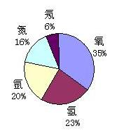
A．饼图
B．条形图
C．柱形图
D．折线图
360、如下图所示，若要统计出各班各个项目的平均分，采用的最佳方法是（ C ）
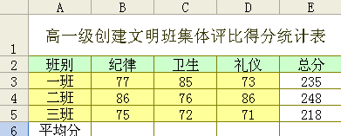
A．在B6、C6、D6分别输入公式AVERAGE(B3:B5), AVERAGE(C3:C5), AVERAGE(D3:D5)
B．在B6、C6、D6分别输入公式SUM(B3:B5), SUM(C3:C5), SUM(D3:D5)
C．在B6输入公式AVERAGE(B3:B5) ,再进行公式复制
D．在B6输入公式SUM(B3:B5) ,再进行公式复制

361、电脑作品制作比赛，作为评委组成员，用来记录与统计成绩的软件最适合是（ B ）
A．选用Microsoft Word设计表格统计成绩
B．选用Microsoft Execl设计表格统计成绩
C．选用Microsoft Powerpoint设计表格统计成绩
D．选用金山公司的WPS设计表格统计成绩
362、如下图所示，若要统计每班创文明班的总分，采用的最佳方法是（ C ）
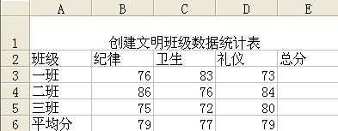
A．在E3、E4、E5分别输入公式AVERAGE(B3:D3), AVERAGE(B4:D4), AVERAGE(B5:D5)
B．在E3、E4、E5分别输入公式SUM(B3:D3), SUM(B4:D4), SUM(B5:D5)
C．在E3输入公式AVERAGE(B3:D3) ,再进行公式复制
D．在E3输入公式SUM(B3:D3) ,再进行公式复制

363、若输入公式错误，单元格内可能显示( A )。

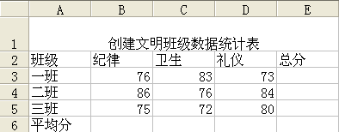

A.#REF!
B．######
C．不显示
D．科学计数

364、若单元格显示如E3单元格所示。则说明单元格( B )。

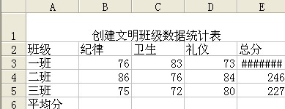

A.公式错误
B．数据太长
C．不显示
D．科学计数

365、在工作表单元格输入字符型数字050016，下面输入正确的是( C )。
A．050016
B．”050016
C.’050016
D．’050016’
366、在Excel工作表中，已创建好的图表中的图例（ A ）。
A．按Del键可将其删除
B．不可改变其位置
C．只能在图表向导中修改
D．不能修改
367、此表的行数是 ＿＿＿ 行 ，此表的列数是 ＿＿ 列 ( B )
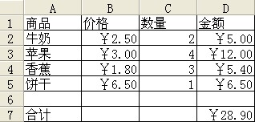
A. 4行 5列
B. 7行 4列
C. 5行 5列
D. 4行 4列
368、在excel中,单元格B2的格式分类属于( A )
A.货币格式 B.数字格式 C.常规格式 D.百分数格式
369、在EXCEL制作表格时要想将几个单元格合并成一个大单元格，所选用的快捷图标是：（ A ）
A.
B.
C.
D.

370、选取区域A1：B5并单击工具栏上“复制”按钮，然后单击C3单元，粘贴，则区域A1：B5 的数据被复制到( C )
A．单元格C3
B．区域C3：C7
C.区域C3：D7
D．区域C3：D3

371、新建工作簿文件后,默认工作簿的名称是__C____ 。
A.Book B.表 C.Book1 D.表1
372、若数值单元格中出现一连串的“###”符号,想正常显示则需要( B )
A.重新输入数据
B.调整单元格的宽度
C.删除这些符号
D.删除该单元格
373、下列操作中,不能退出Excel的操作是___A___ 。
A.执行"文件→关闭"菜单命令
B.执行"文件→退出"菜单命令
C.单击标题栏左端Excel窗口的控制菜单按钮,选择"关闭"命令
D.按快捷键[Alt]+[F4]
374、删除当前工作表中某行的正确操作步骤是,选定该行,( A )。
A.按[Delete]键
B.执行"编辑→清除"菜单命令
C.执行"编辑→剪切"菜单命令
D.执行"编辑→删除"菜单命令
375、 在Excel操作中,某公式中引用了一组单元格,它们是(C3:D7,A1:F1),该公式引用的单元格总数为( C )。
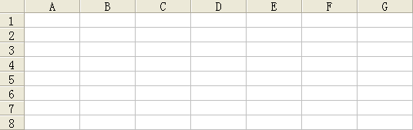
A.4 B.12 C.16 D.22
376、下列关于行高的操作,错误的叙述是( C ) 。
A.行高是可以调整的
B.执行"格式→行→行高"菜单命令,可以改变行高
C.执行"格式→单元格"菜单命令,可以改变行高
D.使用鼠标操作可以改变行高
377、以下表示单元格宽度不够的是（ D ）
A.#DIV/O! B.#NUM! C.#VALUE! D.#######
378、在EXCEL操作过程中,当鼠标的形状为空心十字时,你可以用它去（ A ）。
A.拖动选择某些单元格
B.选择某张工作表
C.选择某个菜单项或图标按钮
D.选定某列单元格,以便输入汉字

379、如果想在单元格中输入一个编号00010,应该先输入（ B ）
A．= B．' C．" D．(

380、EXCEL启动后,在当前窗口内显示一个名为（ C ）的空白工作簿
A．无标题 B．Sheet1 C．Book1 D．Chart1

381、下列选项中，可以在单元格中输入0.1的是（D ）。
A. 1/10
B. “1/10”
C. =“1/10”
D. =1/10
382、要将已保存的文件以其他名称或类型保存，应单击“文件”菜单中的（B ）命令。
- 保存
- 另存为
- 全部保存
- 按SHIFT 键的同时，单击“另存为”

383、若平均分的小数位数设置太长，单元格不够显示，则单元格内可能显示( B )。

A．#REF! B．###### C．不显示 D．科学计数

384、单元格B2的对齐格式是(B )
A．居中 B．靠右 C．靠左 D．分散对齐
385、在EXCEL制作表格时要完成自动求和，所选用的快捷图标是：（ C ）
A． B． C． D．

386、 在Excel操作中,某公式中引用了一组单元格,它们是(A1:F4),该公式引用的单元格总数为（ D ）。
A.4 B.12 C.16 D.24
387、在Excel表格中， B3单元格的数据是（ A ）
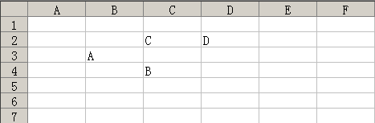
- A
- B
- C
- D
388、 在下列Excel表格中， D2单元格的数据是（ D ）
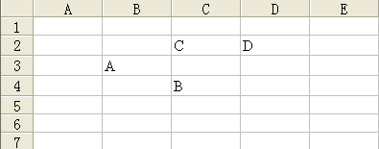
A． A B．B C．C D．D

